表单
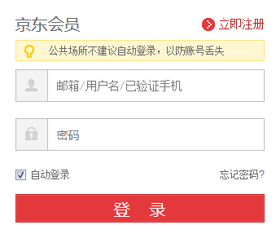
1、表单的概念
表单主要用来获取客户端用户数据(信息)的。如：注册表单、查询表单、登录表单等。
2、表单的工作原理
- 浏览有表单的网页，填写一些必要的信息，然后点击某个按钮进行提交。
- 这些表单数据，通过互联网，传递到了服务器上。
- 服务器上有专门的程序，对表单数据进行验证。如果验证成功，将你的数据存入数据库(MySQL)，则返回一个验证成功的信息。如果验证失败，将返回一个错误信息。
从上面表单的工作原来看：表单的制作分两个部分，一是前台页面的制作，二是后台PHP对表单数据的处理。
3、表单的结构
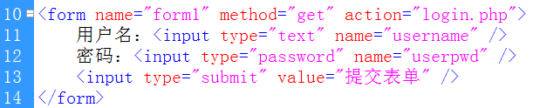

<form>标记属性——块元素
- name：给表单起个名字。这个名字主要给JavaScript来用。JS主要用来做客户端表单验证。
- method：表单的提交方式，取值：get或post。
- action：指定表单的处理程序，一般是PHP文件。
    - 如果action为空，那么表单数据发到哪里去了？
    - 结果：那么表单数据提交给了它自己来处理。
- enctype：指定表单数据的编码方式(解密方式)。这个属性只能用在 method = “post” 的情况下。
    - application/x-www-form-urldecoded //默认的加密方式
    - multipart/form-data //如果你上传文件，该值必须它自己。

GET方法和POST方法
（1）GET提交方式(基本上用不着)
GET方式，是将表单数据追加到action指定的处理程序的后面，然后向服务器发出请求。
注意：地址栏传数据的方式，默认就是GET方式。
上面URL的说明：
- login.php //是表单处理程序文件
- username=yao&userpwd=123456 //表单提交的数据，又称为“查询字符串”。
- action文件和查询字符串之间用“？”分隔。
- 每两个表单元素的“名称=值”之间用“&”分隔。
- 表单名称和表单值之间用“＝”分隔。

如果某个表单元素，不想往服务器传递数据，那么，我们可以不给它加name属性。传递到服务器的数据，如果没有name，则无法获取它的值。
GET方式的特点：
- GET方式不能提交敏感数据，如：密码。
- GET方式只提交少量数据。因为地址栏的长度有限制，大约100外字符。
- GET方式下不能上传附件。
（2）POST表单提交方式
POST提交方式，它不是将表单数据追加到地址上，而是直接传给表单处理程序。
POST方式的特点：
- POST提交的数据相对安全。
- POST可以提交海量数据。
- POST方式可以上传附件。

表格和表单的嵌套顺序
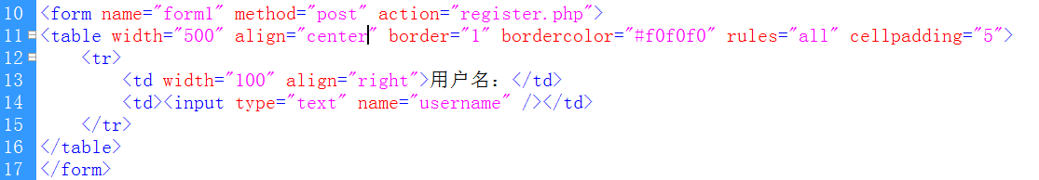

单行文本域
- 语法格式：<input type = “text” 属性 = “值” />
- 常用属性
    - name：文本框的名字。命名规则是：可以包含字母、数字、下划线，只能以字母开头。
    - type：表单元素的类型。
    - value：文本框中的值。
    - size：文本框的长度，以“字符”为单位。
    - maxLength：最多可以输入多少个字符，超出的就输不进去了。
    - readonly：只读属性。可以选中，但不能修改。如：readonly = “readonly”
    - disabled：禁用属性。不能选中，不能修改。如： disabled = “disabled”
- 举例说明：<input type="text" name="username" />

单行密码域
- 语法格式：<input type = “password” 属性 = “值” />
- 常用属性
    - name：密码框的名字。命名规则是：可以包含字母、数字、下划线，只能以字母开头。
    - type：表单元素的类型。
    - value：元素中的值。
    - size：元素的长度，以“字符”为单位。
    - maxLength：最多可以输入多少个字符，超出的就输不进去了。
    - readonly：只读属性。可以选中，但不能修改。如：readonly = “readonly”
    - disabled：禁用属性。不能选中，不能修改。如： disabled = “disabled”

单选按钮
- 语法格式：<input type = “radio” 属性 = “值” />
- 常用属性
    - Name：元素的名称
    - Value：元素的值，该value中数据将发往服务器。
    - Checked：默认选择哪一项。如：checked = “checked”
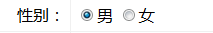
注意：一组单选按钮，只能选择一个，但name的值必须一致。如：name = “sex”
单选按钮用户自己不能输入内容，用户只能选择，因此必须为它指默认值value。

复选框
- 语法格式：<input type = “checkbox” 属性 = “值” />
- 常用属性
    - Name：元素的名称
    - Value：元素的值
    - Checked：默认选中。如：checked = “checked”
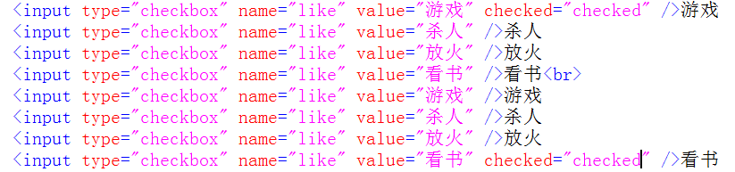
注意：复选框也是一组选项，因此name的值必须一致。在PHP中，使用数组来获取多个同名的name的值。
复选框可以同时选多个，也可以一个都不选。

下拉列表
<select name = “city”>
<option value = “北京市”>北京市</option>
<option value = “天津市”>天津市</option>
<option value = “重庆市”>重庆市</option>
</select>
- <select>标记的属性，只有一个name属性
- <option>标记的属性有两个：value属性、selected属性
    - Selected：默认选中。如：selected = “selected”
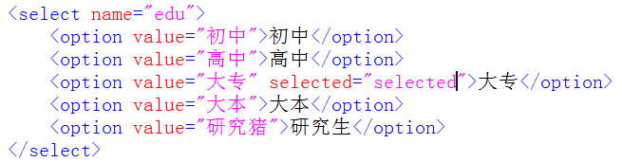

文本区域
- 语法格式：<textarea name = “名称” cols = “宽度” rows = “高度”></textarea>
- 常用属性
    - name：元素名称
    - cols：宽度，是指多少个字符宽。
    - Rows：高度，是指几行高。
- 提示：<textarea>和</textarea>之间是默认文本

各种按钮
- 提交按钮：<input type="submit" value="提交表单" />
- 重置按钮：<input type="reset" value="重新填写" />
- 图片按钮：<input type="image" src="images/btn02.png" /> //功能就是提交表单，与submit按钮功能一样
- 普通按钮：<input type="button" onclick="javascript:window.close()" value="关闭窗口" />
    - 普通按钮本身是不具备任何功能的，一般要与JS程序配合使用，实现相应的功能。
    - 关于JS的内容，后面再讲

隐藏域
功能：隐藏域就是看不见的一个框。传递一些值，而这个值又不想让别人看见。
用处：主要用于PHP后面程序，如：修改某一条新闻内容时，需要传递一个新闻的id号。
语法格式：<input type = “hidden” name = “名称” value = “默认值” />
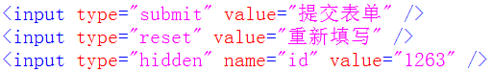

上传文件域
- 语法格式：<input type = “file” 属性 = “属性” />
- 常用属性
    - name：表单元素的名称
    - value：表单元素的值，这个值其实就是上传的文件名。value属性是只读属性，这个value的内容只能来自手动选择上传的文件，而不能用户自己指定一个路径。为了安全起见，value是只读的。
- 注意：现在只能实现上传文件框，而不能真正实现上传功能，上传功能用PHP来实现的。

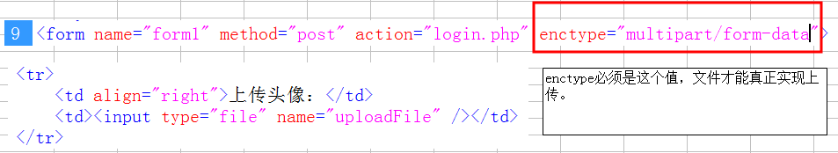

<caption>表格标题
- 语法格式：<caption></caption>
- 提示：<caption>标记是<table>的子标记。<caption>放在<table>开始标记之后。
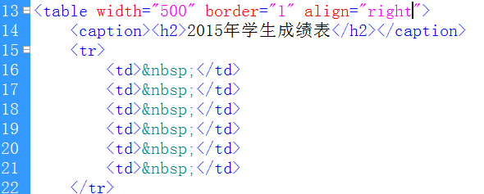
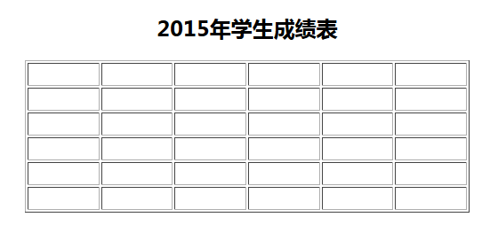

综合案例：月福首页
1、开发网站的一个流程
- 业务员与客户进行沟通，包括：风格的、功能(论坛、留言版、支付、用户登录等)。
- 业务员与美工沟通。制作网页效果图(首页、列表页、内容页)。
- 制作人员开始切图排版，排成网页形式的。
- 后台程序员开始写程序。
- 前台与后台合并在一起，整站就完成了。
2、网站布局结构
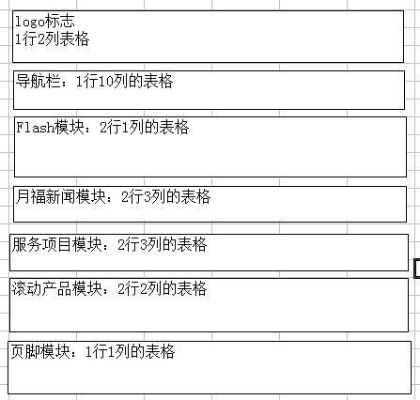
3、排版的准备工作
- 网站的素材：都要放到当前目录下，与当前网页放在一起。
- 创建一个html文件，来进行排版。
- 网页的背景色。
- 确定主页的宽度：778px。当前流行的主页的宽度一般为1000px。
4、HTML的注释
<!—注释内容-->
注意：注释的内容是不会显示的，注释是为了将来维护方面。
5、背景平铺效果
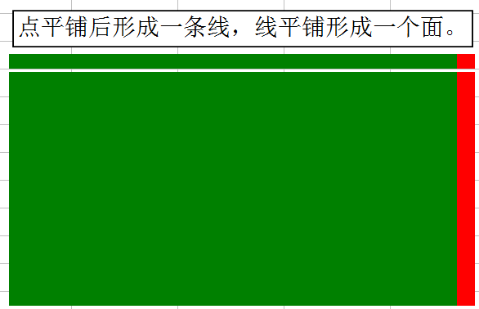

网页多媒体(了解一下)
网页上的视频一般都是Flash格式的，因为Flash的兼容性比较好，再一个Flash文件的压缩以后文件较小。
提示：Flash动画的文件扩展名：.swf

以Flash动画为例，播放Flash动画的代码如下，这个代码不用记，看懂就行。
<object classid="clsid:D27CDB6E-AE6D-11cf-96B8-444553540000"
codebase="http://download.macromedia.com/pub/shockwave/cabs/flash/swflash.cab#version=6,0,29,0" width="778" height="202">
<param name="movie" value="images/banner.swf">
<param name="quality" value="high">
<param name="wmode" value="transparent">
<embed src="images/banner.swf" width="778" height="202" quality="high" pluginspage="http://www.macromedia.com/go/getflashplayer" type="application/x-shockwave-flash" wmode="transparent"></embed>
</object>

以上标记的说明：
- <object>标记：是IE中引入多媒休的标记。
- <embed>标记：是Netscape中引入多媒体的标记。

